COMMUNE DE 4357 Donceel, le 17 avril 2019 DONCEEL
CONVOCATION DU CONSEIL COMMUNAL

******************************************************************
Conformément aux articles L1122-12 et L1122-13 du code de la démocratie locale et de la décentralisation, nous avons l'honneur de vous convoquer à la séance du Conseil qui aura lieu le jeudi 25 avril 2019 à 19 heures à la Maison communale.

Art.l1122-17 de la CDLD : "Le Conseil ne peut prendre de résolution si la majorité de ses membres en fonction n'est présente. Cependant si l'assemblée a été convoquée deux fois sans s'être trouvée en nombre compétent, elle pourra, après une nouvelle et dernière convocation, délibérer, quel que soit le nombre des membres présents, sur les objets mis pour la troisième fois à l'ordre du jour."

L'ORDRE DU JOUR (1ère convocation) de cette assemblée est reproduit ci-après

Communication

- Réunion annuelle avec les apiculteurs locaux et bilan de l’année 2018

- Prise d’acte de la démission d’un membre du Conseil communal, d’un membre du groupe Renouveau et d’un membre du Conseil de l’Action sociale.

SEANCE PUBLIQUE

- Approbation du P.V. de la séance précédente
- Installation d’un Conseiller communal en remplacement de la personne démissionnaire.
- Installation d’une Conseillère du Conseil de l’Action Sociale en remplacement de la personne démissionnaire.
- Elections 2018 – Modification du tableau de préséance suite à la démission d’un Conseiller communal
- Déclaration d’apparentement – Modifications
- CCATM 2018-2024 – Choix des membres à désigner par le Conseil communal – Choix des membres suite à l’appel public – Choix du président et du quart communal – Approbation
- CCATM – Adoption du R.O.I.
- CCATM 2018-2024 – Proposition de délimitation des missions sur la durée de la mandature
- UVCW – Candidature du Bourgmestre en tant qu’administrateur au Conseil d’Administration
- Opérateur de Transports de Wallonie – Organe de consultation du Bassin de Mobilité – Désignation du représentant communal
- ADL – Décision du maintien de l’ADL dans le cadre du renouvellement de leur agrément.
- Motion de la Province de Liège sur l’avant-projet de décret sur le transfert des compétences provinciales – Soutien de la Commune de Donceel
- Suppression de l’usage des plastiques non-réutilisables au sein des services communaux et sensibilisation quant au caractère néfaste de cette utilisation – Décision

- Dotation SRI – Approbation
- Dotation Zone de Police – Approbation
- Enseignement – Désignation d’un représentant communal au CECP
- MPF – Acquisition d’un système d’air conditionné pour les bureaux administratifs – Choix du mode de passation et des conditions du marché
- ENODIA – Convention de cession d’actions représentatives du capital de RESA SA
- RESA – Désignation des membres représentants à l’intercommunale.
- RESA – Assemblé générale extraordinaire – Approbation de l’ordre du jour
- ENODIA (PUBLIFIN) – Désignation d’un délégué en remplacement de la personne démissionnaire
- Asbl Les Templiers - Désignation d’un délégué en remplacement de la personne démissionnaire
- SPW - Convention d’adhésion à la Centrale d’achat du département des TIC.

SÉANCE HUIS-CLOS

- Enseignement – Nomination à titre définitif d’une institutrice maternelle pour 26P/S au 01/04/19
- Enseignement – Ratification de la désignation d’une institutrice maternelle pour 13P/S, du 25/03 au 30/06/19 suite à l’augmentation du cadre maternel au 25/03/19
- Enseignement – Ratification de la désignation d’une institutrice maternelle pour 13P/S, du 25/03 au 30/06/19 suite à l’augmentation du cadre maternel au 25/03/19

Par le Collège,
Le Directeur général f.f. Le Bourgmestre,
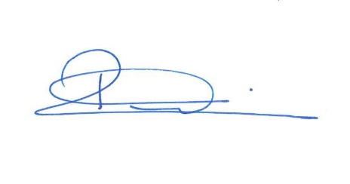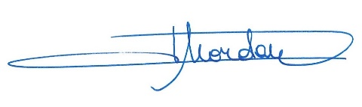

(s.) B. ROME (s.) P. MORDANT

